CHCI ZPRACOVAT DANĚ, NASTOUPIL JSEM V PRŮBĚHU ROKU 2025 kontaktujte prosím personální oddělení pro kompletaci dokumentů,
je potřeba doložit příjem za celý kalendářní rok

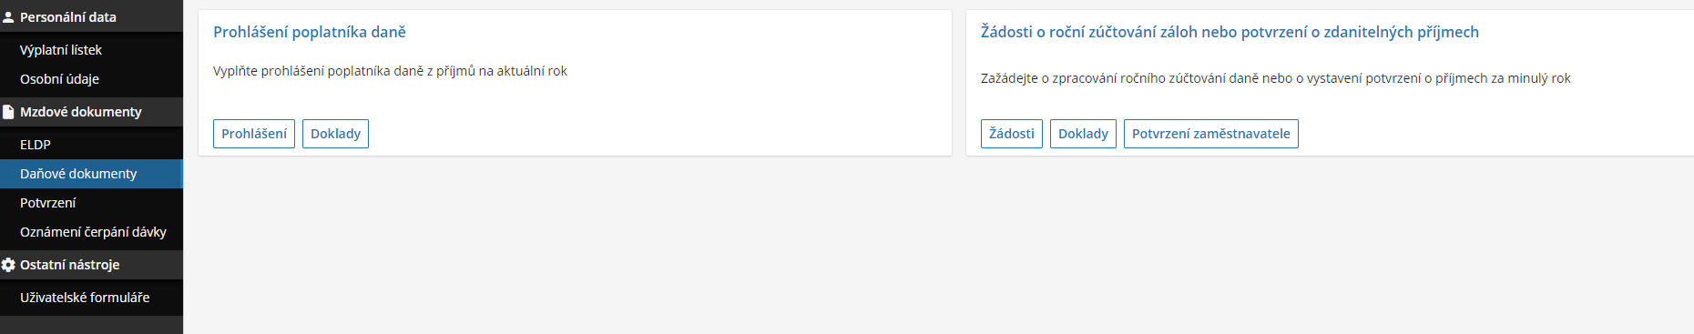
V části daňové dokumenty, Žádosti o roční zúčtování vytvořím žádost/Nový záznam
Vyberu zdaňovací období 2025 a potvrdím další krok
Zkontroluji osobní údaje a potvrdím další krok
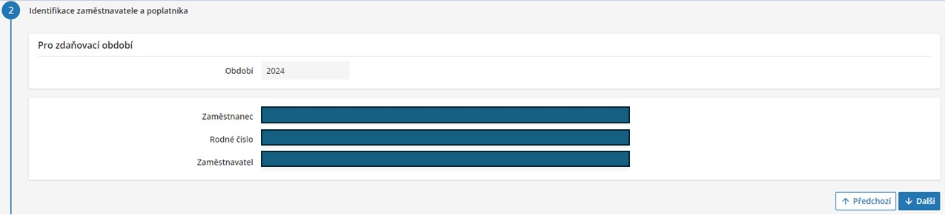
Vyberu vhodnou variantu, v tomto případě Žádám provedení ročního zúčtování záloh na daň a daňového zvýhodnění a potvrdím další krok
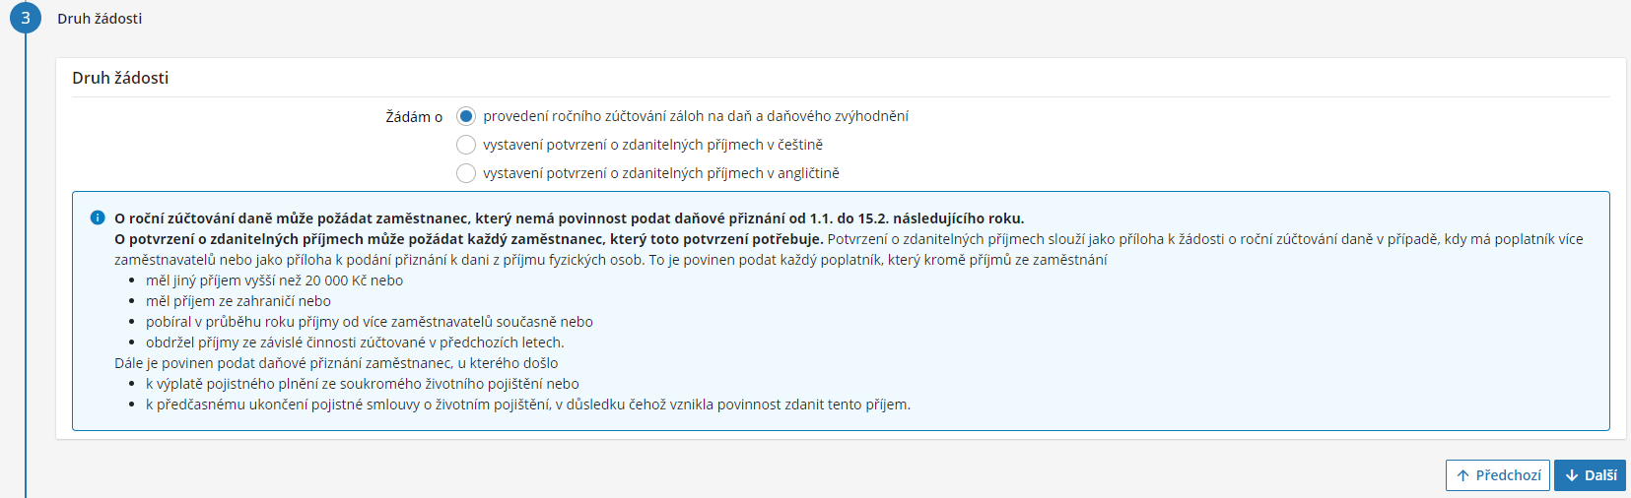

Nastoupil/a jsme v průběhu roku 2025, tak musím doložit příjmy za celé období od 1.1.-31.12.2025, zároveň musím vyplnit přesné údaje o předchozích zaměstnavatelích, případně potvrzení o evidenci na úřadu práce
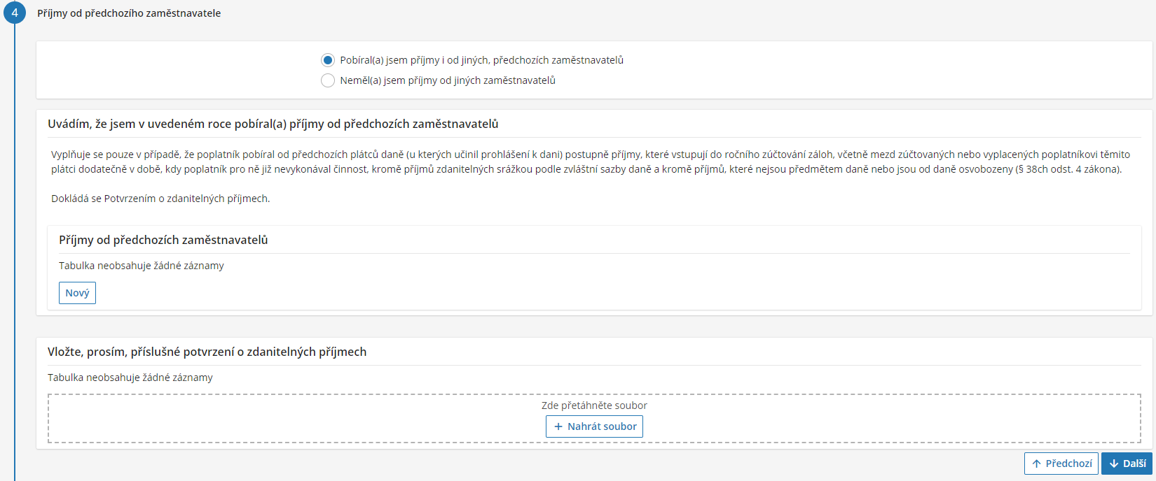
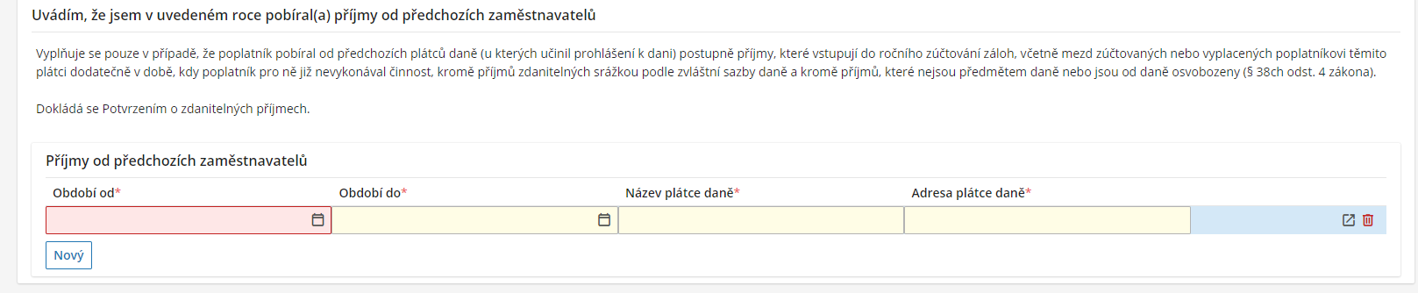
Nemám zastavenou exekuci, neuplatňuji slevu na manžela(ku), nic nezaškrtávám a potvrdím další krok
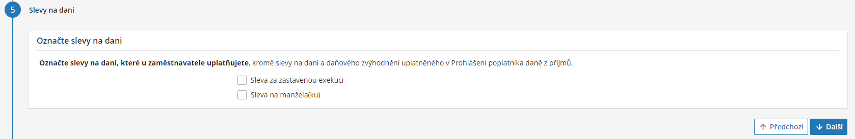
Neuplatňuji nic dalšího do daní, tak nic nezaškrtávám a potvrdím další krok
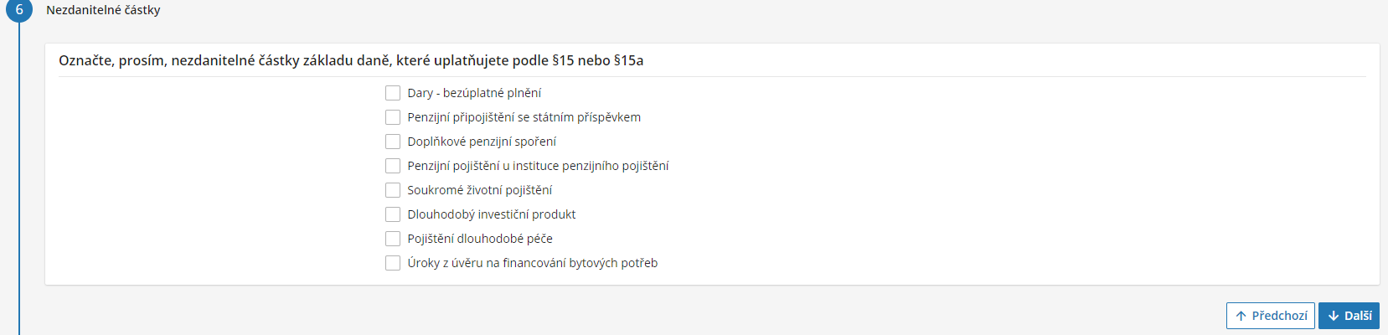
Nežádám uplatnění dodatečné slevy, potvrdím další krok
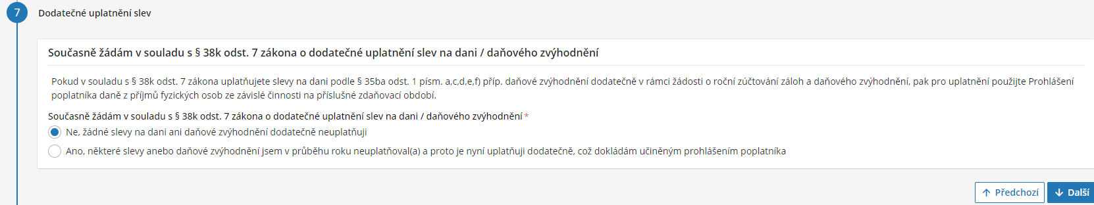
Potvrdím, svůj souhlas s prohlášením a přejdu na další krok
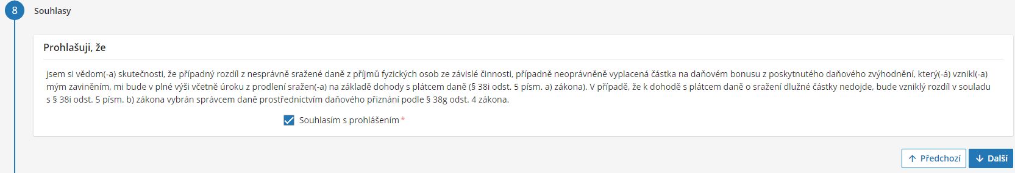
Potvrdím odeslání žádosti.
